**Поверхности второго порядка**

Поверхности второго порядка – это поверхности, которые в прямоугольной системе координат определяются алгебраическими уравнениями второй степени.

1. **Эллипсоид. ( СФЕРА ЧАСТНЫЙ СЛУЧАЙ)**

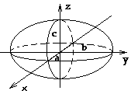

*Эллипсоидом называется поверхность, которая в некоторой прямоугольной системе координат определяется уравнением:*

http://ic3.static.km.ru/img/8636_2.gif a,b,c - полуоси

Это уравнение называется *каноническим уравнением эллипсоида. А уравнение эллипсоида с ценром в точке ( $x_{0},y_{0},z_{0})$ выглядит так:*

$$\frac{{(x-x_{0})}^{2}}{a^{2}}+\frac{{(y-y_{0})}^{2}}{b^{2}}+\frac{{(z-z_{0})}^{2}}{c^{2}}=1$$**Сфера** (частный случай эллипсоида)

http://osiktakan.ru/spr0/up2p02.gif

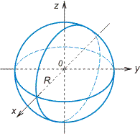 С центром в начале координат

.

Уравнение сферы с центром в точке О*( $x_{0},y_{0},z_{0})$ выглядит так: $$\frac{{(x-x_{0})}^{2}}{R^{2}}+\frac{{(y-y_{0})}^{2}}{R^{2}}+\frac{{(z-z_{0})}^{2}}{R^{2}}=1$$*

или ${(x-x_{0})}^{2}+{(y-y_{0})}^{2}+{(z-z_{0})}^{2}=R^{2}$

**2. ГИПЕРБОЛОИДЫ ( ОДНОПОЛОСНЫЙ И ДВУПОЛОСНЫЙ)**

**Однополосный гиперболоид.**

*Однополосным гиперболоидом называется поверхность, которая в некоторой прямоугольной системе координат определяется уравнением*

$$\frac{x^{2}}{a^{2}}+\frac{y^{2}}{b^{2}}-\frac{z^{2}}{c^{2}}=1$$

Это уравнение называется каноническим уравнением однополосного гиперболоида.  
  
Величины a, b, c называются полуосями однополосного гиперболоида.

И выглядит так :

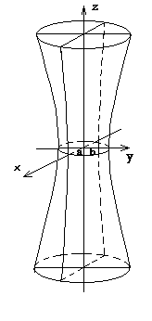

*А уравнение о*днополосного гиперболоида *с центром в точке ( $x_{0},y_{0},z_{0})$ выглядит так:*

$$\frac{{(x-x_{0})}^{2}}{a^{2}}+\frac{{(y-y_{0})}^{2}}{b^{2}}-\frac{{(z-z_{0})}^{2}}{c^{2}}=1$$

**Двуполостный гиперболоид.**

*Двуполостным гиперболоидом называется поверхность, которая в некоторой прямоугольной системе координат определяется уравнением*

**http://ic3.static.km.ru/img/8636_27.gif** илиc — действительная полуось,  
a и b — мнимые полуоси

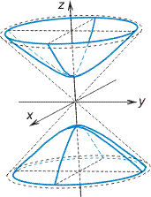

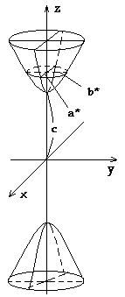

**3.ПАРАБОЛОИДЫ**

**(ЭЛЛИПТИЧЕСКИЙ И ГИПЕРБОЛИЧЕСКИЙ)**

**Эллиптический параболоид.**

*Эллиптическим параболоидом называется поверхность, которая в некоторой прямоугольной системе координат определяется уравнением*

*http://ic3.static.km.ru/img/8636_38.gif*где p>0 и q>0.

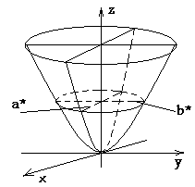

**Гиперболический параболоид.**

*Гиперболическим параболоидом называется поверхность, которая в некоторой прямоугольной системе координат, определяется уравнением*

http://ic3.static.km.ru/img/8636_46.gif где p>0 и q>0.

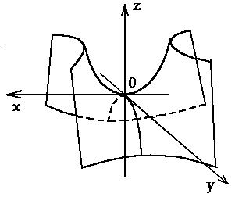

**4. ЦИЛИНДРЫ**

**(ЭЛЛИПТИЧЕСКИЙ , ГИПЕРБОЛИЧЕСКИЙ , ПАРАБОЛИЧЕСКИЙ)**

**Эллиптический цилиндр**

$$\frac{x^{2}}{a^{2}}+\frac{y^{2}}{b^{2}}=1$$

Величины a, b, c называются полуосями

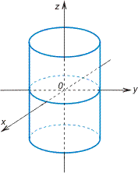

**Гиперболический цилиндр**

$$\frac{x^{2}}{a^{2}}-\frac{y^{2}}{b^{2}}=1$$

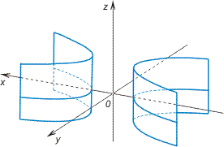

**Параболический цилиндр**

http://osiktakan.ru/spr0/up2p09.gif

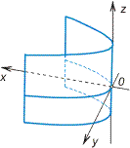

**5. Конус второго порядка.**

*Конусом второго порядка называется поверхность, которая в некоторой прямоугольной системе координат определяется уравнением*

http://ic3.static.km.ru/img/8636_57.gif

Или

